## **党史百年天天读 · 8月5日**

**重要论述**

**1978年8月5日、6日**

　　邓小平在同阿拉伯利比亚代表团会谈时指出：双方对某些问题看法不一致没有关系。有些问题是要由实践来证明的，双方可以保留各自的观点，允许我们继续考虑，继续观察。即使是最亲密的国家之间，也不可能对问题的看法完全一致。我们同各国朋友打交道，总是采取这样一个原则，求同存异。找出共同点，这当然很好，即使有不同点，双方仍可保留自己的观点。个人之间也是这样，朋友再好，也有吵架的时候。我们希望有二十年的和平时期，好好搞建设。我们希望安定二十年，有一个安定的国际环境，来发展我们的经济，增加人民的收入。

**2000年8月5日**

　　江泽民在北戴河会见诺贝尔奖和菲尔兹奖获得者时指出：科学的本质就是创新。创新是一个民族进步的灵魂，是一个国家兴旺发达的不竭动力。整个人类历史，就是一个不断创新、不断进步的过程。没有创新，就没有人类的进步，就没有人类的未来。对中国来说，大力推进科技创新、实现技术发展的跨越极为重要。我们必须紧跟世界潮流，抓住那些对我国经济、科技、国防、社会发展具有战略性、基础性、关键性作用的重大科技课题，抓紧攻关，自主创新。同时，我们也要积极加强同国际科技界的交流和合作，努力学习和运用世界先进科技成果。这篇谈话以《科学的本质就是创新》为题，收入《江泽民文选》第三卷。

**党史回眸**

**1973年**

　　8月5日－20日 国务院召开首次全国环境保护会议，制定《关于保护和改善环境的若干规定（试行草案）》。

**1988年**

　　8月5日－8日 国家科委召开全国第一次“火炬”计划工作会议，以此为标志，全国“火炬”计划正式开始实施。“火炬”计划是进一步开发国家“七五”科技攻关计划中的高新技术成果和高技术研究发展计划即“八六三”计划的成果，使之形成在国内外市场上具有竞争能力的高新技术产业产品。

**历史瞬间**

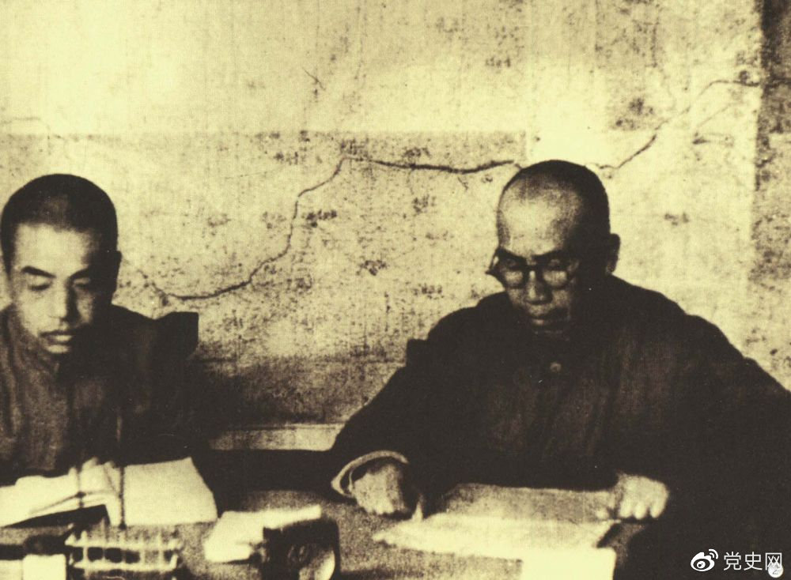

1945年8月，彭德怀任中央军委副主席兼总参谋长，协助毛泽东、朱德指挥对日军的大反攻。图为朱德和彭德怀在延安。